EIB Klimaatenquête – vierde editie
LUXEMBURG, 1 februari 2022
Klimaatbescherming versus vliegvakanties: een onmogelijke keuze voor jongeren.

In het tweede deel van de EIB Klimaatenquête 2021-2022 is onderzocht wat mensen vinden van klimaatverandering in een snel veranderende wereld. De resultaten hebben betrekking op het individuele gedrag van burgers en wat ze doen om klimaatverandering tegen te gaan.

- 78% van de Belgen vindt dat zij zelf in het dagelijks leven alles doen wat in hun vermogen ligt om klimaatverandering tegen te gaan, maar de meesten van hen menen dat de andere Belgen dit niet doen
- 63% van de Belgische autokopers zegt dat de volgende auto die zij kopen een hybride of elektrische auto wordt, terwijl 37% nog steeds de voorkeur geeft aan een benzine- of dieselauto
- 63% van de jonge Belgen zegt bij het kiezen van een vakantiebestemming rekening te houden met klimaatverandering, maar 56% zegt volgende zomer wel te gaan vliegen
- 56% van de jonge Belgen laat klimaatverandering meewegen bij het zoeken naar een baan
- 57% van de jonge Belgen koopt al tweedehands in plaats van nieuwe kleding

Dit zijn enkele uitkomsten van de tweede serie resultaten van de Klimaatenquête 2021-2022 die vandaag door de Europese Investeringsbank (EIB) is gepubliceerd. De EIB is de kredietverlenende instelling van de Europese Unie en wereldwijd de grootste multilaterale kredietverlener voor klimaatactie.
Klimaatbescherming versus vliegvakanties
60% van de Belgen zegt bij het kiezen van hun vakantiebestemming rekening te houden met klimaatverandering. Deze zorg leeft nog meer bij mensen in de leeftijd van 15-29 jaar (63%). Maar een meerderheid van deze 15-29-jarigen (56%, tegenover 44% van de 30-64-jarigen en 27% van de 65-plussers) geeft aan dat zij in de zomer van 2022 wel met het vliegtuig op vakantie gaan. Meer dan een kwart van hen (27%, tegenover 22% van de 30-64-jarigen en 14% van de 65-plussers) zegt zelfs van plan te zijn naar een verre bestemming te vliegen.
Kleding kopen, een baan zoeken of een bank kiezen: hoe klimaatoverwegingen van invloed zijn op wat mensen beslissen
43% van de Belgen zegt tweedehands in plaats van nieuwe kleding te kopen. Vrouwen doen dit eerder dan mannen (52% voor vrouwen tegenover 34% voor mannen). Dit percentage is het hoogst bij 15-29-jarigen (57% zegt al tweedehands kleding te kopen) en neemt af als mensen ouder worden (43% bij 30-64-jarigen en 30% bij 65-plussers).
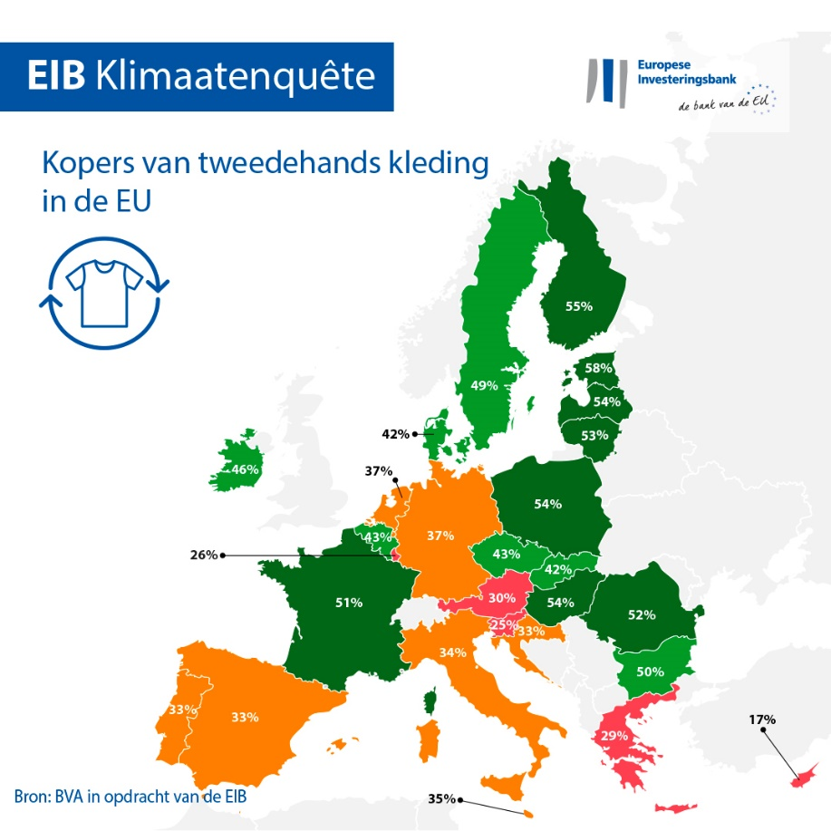
44% van de Belgen houdt bij het zoeken naar een baan rekening met klimaatverandering. Dit geldt met name voor 15-29-jarigen: 56% van hen laat klimaatoverwegingen een rol spelen bij het zoeken naar werk. Bij 30-64-jarigen is dit 41% (15 procentpunt lager).
In totaal houdt 39% van de Belgen rekening met klimaatverandering wanneer zij een bank kiezen of hun spaargeld beleggen.
Hybride en elektrische auto’s gewilder dan benzine- of dieselauto’s
Wanneer Belgische autokopers wordt gevraagd naar de auto die ze in de toekomst willen gaan kopen, noemt 63% van hen een hybride of elektrische auto. Dit percentage is 26 procentpunt hoger dan het percentage Belgen dat aangeeft een benzine- of dieselauto te gaan kopen (37%). Van de 63% is 39% van plan een hybride auto te kopen en 24% een elektrisch auto.
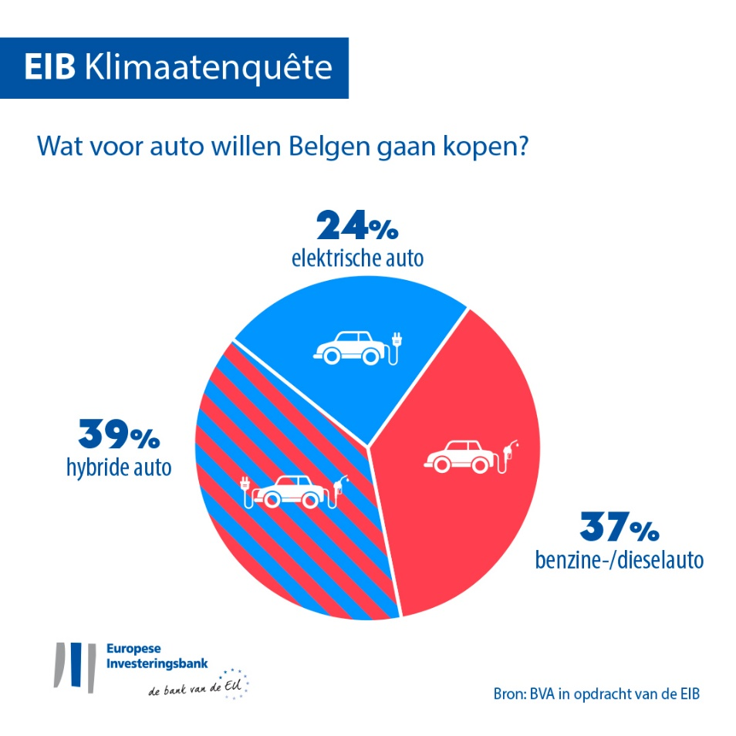
Met name Belgische autokopers van 65 jaar en ouder denken er over om een hybride auto te kopen (45%), gevolgd door de jongeren (38%). Mensen tussen de 30-64 jaar kiezen vaker voor een benzine- of dieselauto (40%); dit is zes procentpunt hoger dan het percentage voor Belgen van 65 jaar en ouder (34%). Jongeren zijn meer geneigd om te kiezen voor een elektrische auto (30%) in vergelijking tot respondenten van 30-64 jaar (23%) en 65-plussers (21%).
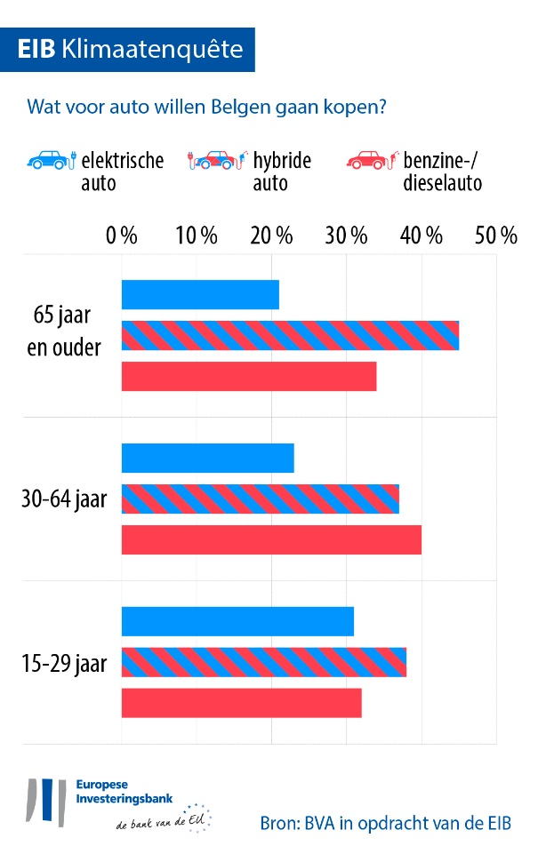
Tegelijkertijd zegt 10% van alle Belgen dat zij op dit moment geen auto hebben en ook niet van plan zijn er een te kopen (drie procentpunt onder het EU-gemiddelde).
Nu 63% van de Belgische autokopers kiest voor een hybride of elektrische auto, lijken Belgen eerder geneigd om over te stappen op nieuwe autotechnologieën dan Duitsers (52%) en Luxemburgers (51%). De voorkeur van de Belgen komt echter vrijwel overeen met die van Nederlanders (62%) en Fransen (61%).
Belgen lijken vaker te kiezen voor een hybride auto: 39% van de Belgische autokopers verklaart dat hun volgende auto een hybride motor zal hebben. Zij kiezen daarmee vaker voor een hybride auto dan Duitse (29%), Nederlandse (29%) en Luxemburgse autokopers (31%), terwijl Franse autokopers bijna even geïnteresseerd zijn in de aankoop van een hybride (38%).
Belgische autokopers lijken even geneigd om een elektrische auto te kopen (24%) als hun Duitse (23%), Franse (23%) en Luxemburgse (20%) buren. Belgen lijken elektrische auto’s echter een minder aantrekkelijke optie te vinden dan Nederlanders (33%).
In het algemeen geven Europese autokopers de voorkeur aan hybride auto’s (39%), met benzine- of dieselauto’s op de tweede (33%) en elektrische auto’s op de derde plaats (28% verklaart dat zij van plan zijn om een elektrische auto te kopen). Chinese autokopers zijn het meest geneigd een elektrische auto te kopen (44%), terwijl Amerikanen juist het vaakst voor een hybride auto kiezen (38%), gevolgd door een benzine- of dieselauto (33%) en daarna pas een elektrische auto (29%).
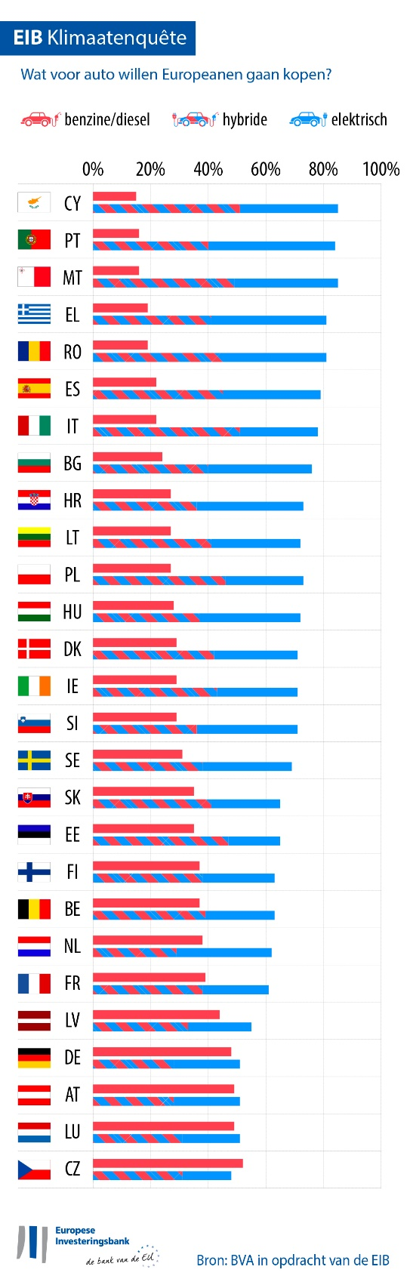
Kris Peeters, vicevoorzitter van de EIB: “Ondanks enkele duidelijke verschillen tussen de generaties, neigen de Belgen steeds meer naar duurzamere mobiliteits- en consumptiegewoonten om klimaatverandering aan te pakken. Deze verschuiving in individueel gedrag laat zien dat mensen van alle leeftijden bereid zijn om in hun dagelijks leven meer ite doen om de klimaatcrisis tegen te gaan. Deze voornemens werden geuit tijdens de Klimaattop COP26 en ze geven duidelijk aan dat onze inspanningen voor een groene transitie worden gesteund. Als klimaatbank van de EU is het een van de belangrijkste taken van de EIB om innovatieve projecten te financieren die zich richten op elektrische mobiliteit en op andere duurzame mobiliteitsoplossingen die bijdragen aan een koolstofarme toekomst voor iedereen.”
Het excelbestand met de gegevens voor alle dertig landen waar de enquête is gehouden, kan hier worden gedownload. Klik hier om naar een EIB-webpagina te gaan met de belangrijkste resultaten van de vierde editie van de EIB Klimaatenquête.

Contact voor de media – Sabine Parisse (s.parisse@eib.org), Tim Smit (t.smit@eib.org)
Over de Klimaatenquête van de EIB
De Europese Investeringsbank maakt de resultaten bekend van de vierde editie van de EIB Klimaatenquête – een diepgaand onderzoek naar hoe mensen tegen klimaatverandering aankijken. De vierde editie van de EIB Klimaatenquête is uitgevoerd in samenwerking met marktonderzoeksbureau BVA en moet bijdragen aan het bredere debat over de opvattingen en verwachtingen ten aanzien van klimaatactie. Meer dan 30 000 respondenten namen tussen 26 augustus en 22 september 2021 deel aan de enquête, met een representatief panel voor elk van de 30 deelnemende landen.
Over de Europese Investeringsbank
De Europese Investeringsbank (EIB) is de instelling van de Europese Unie voor langlopende leningen; de aandeelhouders van de EIB zijn de EU-lidstaten. De EIB stelt langlopende financieringen beschikbaar voor gedegen investeringen die bijdragen aan de beleidsdoelstellingen van de EU, zowel binnen Europa als daarbuiten. De EIB is actief in zo’n 160 landen en is wereldwijd de grootste multilaterale kredietverlener voor klimaatactie. Onlangs maakte de EIB-Groep haar routekaart voor het klimaat bekend, de Climate Bank Roadmap. Hiermee wil de EIB-Groep voldoen aan haar ambitieuze agenda om in de periode tot 2030 EUR 1 biljoen aan investeringen in klimaatactie en milieuduurzaamheid te steunen, en uiterlijk in 2025 ten minste 50% van haar financieringen te besteden aan klimaatactie en milieuduurzaamheid. In het kader van deze routekaart moeten alle nieuwe activiteiten van de EIB-Groep vanaf begin 2021 ook voldoen aan de doelstellingen en uitgangspunten van het Klimaatakkoord van Parijs.
Over BVA
BVA is een opinieonderzoeks- en adviesbureau dat gezien wordt als een van de meest innovatieve marktonderzoeksbureaus in zijn sector. BVA is gespecialiseerd in gedragsmarketing en combineert datawetenschappen met sociale wetenschappen om data naar de praktijk te vertalen. Daarnaast is BVA lid van het Wereldwijde Onafhankelijke Netwerk voor Marktonderzoek (WIN), een mondiaal netwerk van meer dan 40 toonaangevende spelers op het gebied van marktonderzoek en enquêtes.

